Jaringan Adhoc kedalam manet

Alwan Wafi [1], Asoka Sari Putra Ramli [2], Billy Rizaldi Noor[3], Putra Ade Akbar [4], Yashril Amri [5]

Jurusan Teknik Telekomunikasi, Fakultas Teknik Elektro, Telkom University

Jl. Telekomunikasi No. 1, Terusan Buahbatu - Bojongsoang, Sukapura, Kec. Dayeuhkolot, Bandung, Jawa Barat 40257

ABSTRAK

Saat ini perkembangan teknologi telekomunikasi berkembang pesat dan mengarah pada teknologi yang berbasis Internet Protocol, salah satu teknologinya adalah Voice over Internet Protocol (VoIP). Terdapat cara lain yaitu melalui jaringan Mobile AdHoc Network (MANET). Karakteristik MANET yang memiliki topologi dinamis dapat bebas bergerak kemana saja dan kapan saja mengakibatkan topologi jaringan berubah secara acak dan cepat pada waktu yang tidak diprediksikan. Pada proyek akhir ini dibuat perancangan jaringan Ad Hoc yang dibentuk oleh smartphone dan laptop.

# BAB I PENDAHULUAN

* 1. Latar Belakang

Pada era modern sekarang ini, teknologi tentunya semakin berkembang dari waktu ke waktu. Berkembangnya teknologi tentunya diperuntukkan untuk mempermudah pekerjaan dan keperluan manusia. Baik itu untuk kehidupan sehari-hari, perkerjaan, maupun pendidikan. Salah satu teknologi yang berkembang cukup cepat adalah teknologo telekomunikasi. Telekomunikasi adalah setiap pemancaran, pengiriman, dan atau penerimaan dari setiap informasi dalam bentuk tanda-tanda, isyarat, tulisan, gambar, suara dan bunyi melalui sistem kawat, optik, radio, atau sistem elektromagnetik lainnya. Yang intinya untuk membatu kita berkomunikasi satu sama lain.

Mobile Ad hoc Network (MANET) yaitu sebuah jaringan wireless dari mobile-mobile node yang tidak memiliki router tetap. Node-node dalam jaringan ini berfungsi juga sebagai router yang bertanggung jawab untuk mencari dan menangani rute ke setiap node di dalam jaringan. Setiap node dapat berpindah-pindah tempat, dapat pula terjadi perubahan jumlah node kirim atau terima mengakibatkan topologi

* 1. Tujuan

1. Memahami skema jaringan mobile ad hoc (MANET).

2. Memahami dasar-dasar penerapan jaringan mobile ad hoc (MANET).

3. Memahami prinsip kerja MANET

* 1. Pembatasan Masalah

1. Pengenalan MANET
2. Pengaplikasian MANET

BAB II PEMBAHASAN

2.1 Dasar Teori

2.1.1 Pengenalan MANET

Mobile Ad hoc Network (MANET) merupakan jaringan nirkabel yang dibangun secara auto configuration tanpa memerlukan infrastruktu. Perangkat MANET (Mobile Node/MN atau Mobile Host/MH) dapat bergerak bebas tanpa putus sepanjang masih dalam jangkauan (coverage). Masing-masing mobile node MN dapat meneruskan lalu lintas pesan yang bukan untuknya. Jadi sebuah MN dapat menjadi sumber atau tujuan, atau berfungsi sebagai router.

Tujuan utama dari jaringan ad hoc adalah masing-masing MN dapat terus menjaga informasi yang diperlukan dan diteruskan ke tujuan yang benar. Jaringan tersebut dapat beroperasi secara ad hoc murni (tanpa infrastruktur) atau dikoneksikan ke jaringan infrastruktur (misal terhubung ke jaringan Internet yang lebih besar), sehingga membentuk jaringan campuran (hybrid infrastrukur/ad hoc. Transmisi dari MN diterima oleh semua host dalam jangkauan berdasarkan pola radiasi antena omnidirectional. Jika dua host nirkabel berada di luar rentang transmisi dalam jaringan ad hoc, host mobile lainnya yang terletak di antara keduanya dapat meneruskan pesan. MN dapat bergerak bebas dan dapat diaktifkan atau dinonaktifkan tanpa memberitahukan host lain. Mobilitas dan otonomi menyebabkan topologi jaringan berubah secara dinamis. Gambar dibawah merupakan contoh konfigurasi jaringan ad hoc.

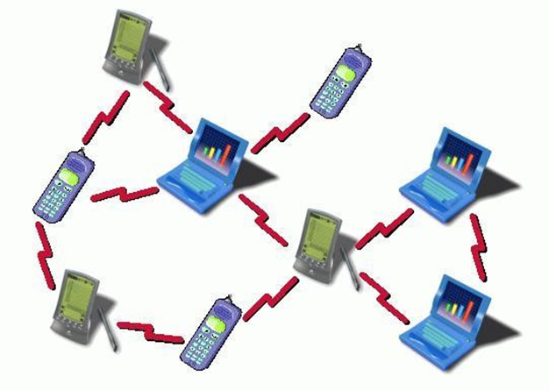

2.1.2 Jenis Adhoc

Adhoc dibagi menjadi beberapa jenis sebagai berikut:

1. Vehicular Ad hoc Networks (VANETs) , digunakan untuk komunikasi antar kendaraan dan antara kendaraan dengan peralatan sisi jalan (Road Side Unit).
2. Intelligence Vehicular Ad hoc networks (inVANETs), adalah jenis kecerdasan buatan yang membantu kendaraan untuk berperilaku sopan santun cerdas selama kendaraan-kendaraan tabrakan, kecelakaan, mabuk mengemudi dll
3. MANET berbasis internet (iMANET), adalah jaringan ad hoc yang menghubungkan MN ke gerbang tetap internet.

2.1.3 Pengaplikasian MANET

Jaringan ad hoc digunakan untuk beberapa keperluan seperti berikut :

1. Militer

Jaringan ad hoc akan memungkinkan militer untuk mengambil keuntungan dari teknologi jaringan biasa untuk mempertahankan jaringan informasi antara tentara, kendaraan, dan informasi militer kepala kuartal ini. consider skenario dikerahkan atas lapangan pertempuran. jaringan ad hoc yang dibentuk oleh kendaraan udara di langit dapat memberikan tulang punggung untuk platform berbasis lahan untuk berkomunikasi ketika mereka berada di luar jangkauan langsung, atau ketika hambatan mencegah komunikasi langsung. Oleh karena itu ad hoc jaringan meluas ke pasukan darat dan memungkinkan komunikasi di seluruh suara dan video, serta penginderaan dan data aplikasi dapat didukung.

1. Bantuan bencana

Dalam kasus bencana, infrastruktur yang ada sering rusak atau hancur. bencana alam misalnya menyebabkan hilangnya listrik dan konektivitas internet, operasi penyelamatan darurat harus mengambil tempat di mana infrastruktur komunikasi non-ada atau rusak dan penyebaran cepat dari jaringan komunikasi yang dibutuhkan. Jaringan ad hoc dapat digunakan dalam operasi darurat / penyelamatan untuk upaya bantuan bencana, misalnya dalam api, banjir, atau gempa bumi ,, untuk mengatasi masalah yang ditimbulkan oleh infrastruktur yang hilang, membantu untuk lebih baik dalam mengatasi konsekuensi dari bencana tersebut. unit mobile carry peralatan jaringan untuk mendukung operasi routing. Informasi relay dari anggota tim satu penyelamat lain melalui genggam kecil. skenario komersial lainnya termasuk mis kapal-ke-kapal ad hoc komunikasi mobile, penegak hukum dll.